第壹章 可怕的地震
一、前言
台灣的地震環境主要為菲律賓板塊與歐亞大陸板塊的撞擊，因為這樣的撞擊才有台灣島的出現，也是因為這樣的撞擊時常發生，因此台灣地震的次數十分頻繁，小則使人驚悸，大則使建築物倒塌，對人的生命財物造成傷害。因此，本章的內容主要先讓低年級的學生對地震有基本的認識，知道地震的可怕與破壞性，進而建立其正確的防災價值觀。
二、學習路徑
本章主要分為三個部分，包括：「地震傳說」、「可怕的地震」、「地震來了怎麼辦」。「地震傳說」主要是介紹台灣的地震傳說。而「可怕的地震」則是藉由淺顯的文字與生動的圖片來呈現地震災害的可怕，使學生能對這種經常發生在國內的災害有初步的認識。「地震來了怎麼辦」則是告訴學生地震來時的應變措施，以使學生具有保護自己的能力。
三、內容
如下頁所示。

教學活動設計
教學領域：「健康與體育」、「自然與生活科技」、「綜合活動」
主題：可怕的地震 |  |  |  | 設計者：莊慧鈴
適用對象：國小1、2年級
教學時間：2節課，共80分鐘
教學人數：35人
十大基本能力 |  | 了解自我與發展潛能  表達、溝通與分享  尊重、關懷與團隊合作  規劃、組織與實踐  運用科技與資訊  獨立思考與解決問題
能  力  指  標 | 「健康與體育」學習領域 | 5、安全生活  5-1-1 分辨日常生活情境的安全與不安全。  5-1-2 說明並演練促進個人及他人生活安全的方法。  5-1-3 思考並演練處理危險和緊急情況的方法。
能  力  指  標 | 「自然與生活科技」學習領域 | - 過程技能  ◎觀察  1-1-1-1 運用五官觀察物體的特徵(如顏色、敲擊聲、氣味、輕重…)。  ◎傳達  1-2-5-2 能傾聽別人的報告，並能清楚的表達自己的意思。  1-2-5-3 能由電話、報紙、圖書、網路與媒體獲得資訊。  6、思考智能  ◎解決問題  6-1-2-3 學習如何分配工作，如何與人合作完成一件事。  7、科學應用  7-2-0-3能安全妥善的使用日常生活中的器具。
能  力  指  標 | 「綜合活動」學習領域 | 4、保護自我與環境  4-1-1 觀察住家和學校週遭環境，並知道保護自己的方法。  4-2-1 辨識各種人為的危險情境，並演練自我保護的方法。  4-2-2 了解空間的妥善運用可以減低危險的發生。
教  學  目  標 | 單元目標 |  | 對應防災能力指標
教  學  目  標 | 一、災害的警覺心  察覺地震的可怕 |  | 1-1-2能說出災害對人類及環境造成的影響。
教  學  目  標 | 二、防災概念與知識  了解地震所造成的災害 |  | 2-1-2 在平日即能說出生活周遭災害的種類。
教  學  目  標 | 三、防災態度與價值觀  體認地震時自我保護的重要性 |  | 3-1-1 能在日常生活中養成災害預防的積極態度  3-1-2 能分析防災的意義與價值。  3-1-3 能敘述存在於環境中災害發生的原因與傷害。  3-1-4 能主動積極配合政府和學校的防災宣導。
教  學  目  標 | 四、防災行動技能  具有地震來時的應變措施 |  | 4-1-3 能具有災害應變並處理危險和緊急狀況的能力。  4-1-5 能在災害發生前確實配合做到防災演練之工作。

防災能力指標 | 教學活動 | 教師教學與說明 | 學生活動 | 時間 | 指導與評量
3-1-1  3-1-2  3-1-4 | 壹、準備活動  課前準備  引起動機 | 1、進行教材分析  2、準備地震災害的圖片  3、教師提問：  你有經歷過地震嗎？你當時的心情與反應是什麼呢？ | 學生就自己的經驗回答問題 | 5分鐘 | 參考資料1  學生能說出自己的經驗
 | 貳、發展活動  1.地震傳說 | 教師講述古代地震的傳說  教師提問：  你們認為為什麼會有地震呢？  整理學生的概念，並簡單說明地震的科學解釋(如：地殼活動) | 專心聆聽  學生就自己的想法回答問題 | 5分鐘 | 參考資料1  可接著讓學生發言說出他們認為地震的原因為何，教師整理學生的先備知識，並簡單說明造成地震的科學解釋。
1-1-2  2-1-2  3-1-3 | 2. 可怕的地震 | 以圖片說明地震所帶來的災害  - 橋樑斷裂  - 房屋倒塌  - 山崩地裂  (4) 火災  (5) 水壩破壞  教師提問：  看完這些照片，你覺得地震可怕嗎？你有什麼樣的感覺呢？ | 專心聆聽  學生就自己的想法回答問題 | 10分鐘  5分鐘 | 參考資料2  學生能簡單說出地震所帶來的災害  學生能說出自己的想法
4-1-3  4-1-5 | 3.地震來了怎麼辦 | - 說明地震來時的應變措施  - 與學生一起演練地震來時的應變措施  A.在校園中：  (1) 聽從老師指示，在高樓層的同學躲在書桌旁邊或牆角，低樓層的班級用書包保護頭部，往空曠的地方疏散。  (2) 待地震停止後，疏散到學校指定的避難場所  (3) 教師進行點名（確保所有同學完成演練）  B.在戶外：  (1) 若是在街道上，則躲到騎樓下；若是在建築物較少的地方，則躲到較空曠的地方  (2) 待地震停止後再離開 | 專心聆聽  根據教師的指示進行演練活動 | 40分鐘 | 參考資料3  學生能做出正確的反應
4-1-3  4-1-5 | 3.地震來了怎麼辦 | C.在家中：  (1) 迅速把門打開  (2) 躲在堅固的桌子或床的旁邊，或是蹲在牆角，要注意頭上有無東西會掉落  (3) 待地震停止後，往空  曠的地方疏散 | 根據教師的指示進行演練活動
 | 參、綜合活動 | - 複習今日的上課重點  - 教師根據演練的情形，提出該改進之處  - 交待學生回家做學習單 | 專心聆聽 | 15分鐘 | 學習單
第一節 地震傳說
台灣古老傳說中，認為地底下有一隻大地牛，平常牠都是在睡覺。但是，當牠翻身的時候，牽動大地振動，就會發生地震。自古以來在世界各地都有不同傳說。而事實上地震發生的原因包括：(1) 斷層錯動 (2)火山活動 (3) 隕石撞擊 (4) 山崩 (5) 地下核爆及其它人為等因素。
斷層錯動 | 核爆
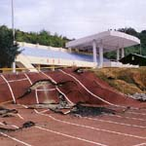 | 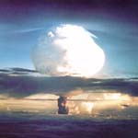
隕石撞擊-嘉明湖 | 山崩
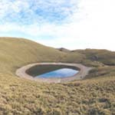 | 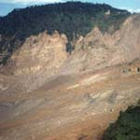
（圖片來源：國立科學工藝博物館）
第二節 可怕的地震
在台灣，地震是相當常見的現象。地震可能會造成什麼樣的災害呢？

地震可能會造成橋樑倒塌
（圖片來源：台北縣新莊國小）
地震可能會造成房屋倒塌  （圖片來源：台灣地震數位知識庫） | 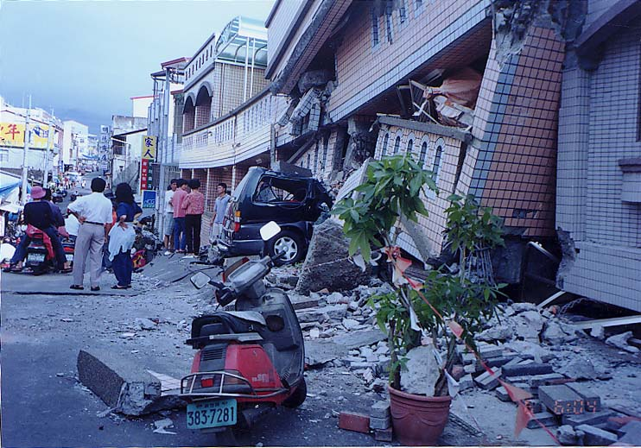
地震可能會造成地面裂開
（圖片來源：台灣地震數位知識庫）

地震可能會引起火災  （圖片來源：台灣地震數位知識庫） | 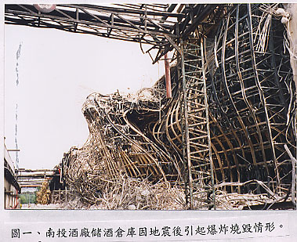
地震可能會造成水壩破壞  （圖片來源：台灣地震數位知識庫）
  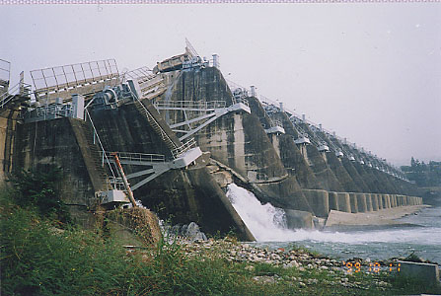
強烈的地震也可能引發可怕的海嘯  （圖片來源：國家地理網站） | 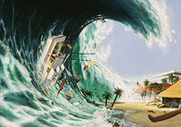

小朋友，看完上面的照片後，是不是覺得地震很可怕呀？對於這些照片，你(妳)有什麼感覺呢？試著說出來跟大家分享吧。

第三節 地震來了怎麼辦
小朋友，你(妳)知道當地震來臨時該怎麼做嗎？

一、在校園當中
聽從老師指示，在高樓層的同學躲在書桌旁邊或牆角，低樓層的班級用書包保護頭部，往空曠的地方疏散。

二、在室外
1.躲到空曠的地方，以避免被掉落的東西砸到。
2.遠離危險的地方，譬如工地。 | 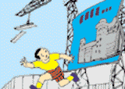

三、在家中
1. 將門打開
2. 躲在安全的角落，例如桌子及床
的旁邊、牆角，或躲在堅固的桌
子下面及床下。
3. 不要搭乘電梯 | 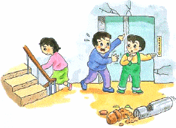

學習活動單-地震EQ
小朋友，你(妳)知道當地震來時，要做什麼嗎？請回答下列問題：

1. | ○是 ○否 | 遠離重的傢俱、電器、擺滿東西的架子
2. | ○是 ○否 | 在室外時，要注意頭頂上方可能有招牌、盆景等掉落
3. | ○是 ○否 | 遠離廚房、車庫等放置很多東西的地方
4. | ○是 ○否 | 要快速衝出教室，快速上下樓梯
5. | ○是 ○否 | 遠離興建中的建築物、電線桿、圍牆、未固定的販賣機等
6. | ○是 ○否 | 為了要快速離開，所以搭電梯比較快。
7. | ○是 ○否 | 在室內時，要先蹲下、找尋保護物，直到晃動停止或你確定安全時再離開。
8. | ○是 ○否 | 以軟墊保護頭部，躲到堅固的桌子旁邊、牆角、支撐良好的門框下。
9. | ○是 ○否 | 注意天花板上的物品（如燈具）掉落下來。
10. | ○是 ○否 | 不可站立於空曠處，要快速往室內衝。
正確解答：
1. 是 2. 是 3. 是 4. 否 5. 是
6. 否 7. 是 8. 是 9. 是 10. 否
第4題正確答案：不可慌張衝出教室，並避免 慌張地上下樓梯。
第6題正確答案：千萬不可以搭乘電梯，以免受困於電梯之中。
第10題正確答案：站立於空曠處，不要慌張地往室內衝。

四、學習資源
- 國立科學工藝博物館-撼天動地地震科學探索，http://www.nstm.gov.tw/earthquake/。
- 中央氣象局資訊服務網站，http://www.cwb.gov.tw/V4/index.htm。
- 屏東縣消防局全球資訊網-地震災害資訊，http://www.ptfire.gov.tw/PageDesign/%A5%F8%B9%BA%BD%D2%BA%F4%AD%B6 。
  - 防震EQ，http://www.webhospital.org.tw/eqquake/。
  - 國家地理網站，http://www.nationalgeographic.com/tv/explorer/exp120800.html。
  - 台北縣新莊國民小學，http://www.scps.tpc.edu.tw/921/go08.htm。
  - 台灣地震數位知識庫，影片資料庫，http://kbteq.ascc.net/classify.html。
  - 台灣地震數位知識庫，照片資料庫，http://kbteq.ascc.net/classify/photo.html。

